高等代数

—兼听则明，偏信则暗

姓名：飞哥
班级：数应2班

高等数学公式
·平方关系：
sin^2(α)+cos^2(α)=1
tan^2(α)+1=sec^2(α)
cot^2(α)+1=csc^2(α)
·积的关系：
sinα=tanα*cosα
cosα=cotα*sinα
tanα=sinα*secα
cotα=cosα*cscα
secα=tanα*cscα
cscα=secα*cotα
·倒数关系：
tanα·cotα=1
sinα·cscα=1
cosα·secα=1
直角三角形ABC中,
角A的正弦值就等于角A的对边比斜边,
余弦等于角A的邻边比斜边
正切等于对边比邻边,
·三角函数恒等变形公式
·两角和与差的三角函数：
cos(α+β)=cosα·cosβ-sinα·sinβ
cos(α-β)=cosα·cosβ+sinα·sinβ
sin(α±β)=sinα·cosβ±cosα·sinβ
tan(α+β)=(tanα+tanβ)/(1-tanα·tanβ)
tan(α-β)=(tanα-tanβ)/(1+tanα·tanβ)
·三角和的三角函数：
sin(α+β+γ)=sinα·cosβ·cosγ+cosα·sinβ·cosγ+cosα·cosβ·sinγ-sinα·sinβ·sinγ
cos(α+β+γ)=cosα·cosβ·cosγ-cosα·sinβ·sinγ-sinα·cosβ·sinγ-sinα·sinβ·cosγ
tan(α+β+γ)=(tanα+tanβ+tanγ-tanα·tanβ·tanγ)/(1-tanα·tanβ-tanβ·tanγ-tanγ·tanα)
·辅助角公式：
Asinα+Bcosα=(A^2+B^2)^(1/2)sin(α+t)，其中
sint=B/(A^2+B^2)^(1/2)
cost=A/(A^2+B^2)^(1/2)
tant=B/A
Asinα+Bcosα=(A^2+B^2)^(1/2)cos(α-t)，tant=A/B
·倍角公式： ·三倍角公式：
sin(2α)=2sinα·cosα=2/(tanα+cotα) sin(3α)=3sinα-4sin^3(α)
cos(2α)=cos^2(α)-sin^2(α)=2cos^2(α)-1=1-2sin^2(α) cos(3α)=4cos^3(α)-3cosα
tan(2α)=2tanα/[1-tan^2(α)]
·半角公式：
sin(α/2)=±√((1-cosα)/2)
cos(α/2)=±√((1+cosα)/2)
tan(α/2)=±√((1-cosα)/(1+cosα))=sinα/(1+cosα)=(1-cosα)/sinα
·降幂公式
sin^2(α)=(1-cos(2α))/2=versin(2α)/2
cos^2(α)=(1+cos(2α))/2=covers(2α)/2
tan^2(α)=(1-cos(2α))/(1+cos(2α))
·万能公式：
sinα=2tan(α/2)/[1+tan^2(α/2)]
cosα=[1-tan^2(α/2)]/[1+tan^2(α/2)]
tanα=2tan(α/2)/[1-tan^2(α/2)]
·积化和差公式：
sinα·cosβ=(1/2)[sin(α+β)+sin(α-β)]
cosα·sinβ=(1/2)[sin(α+β)-sin(α-β)]
cosα·cosβ=(1/2)[cos(α+β)+cos(α-β)]
sinα·sinβ=-(1/2)[cos(α+β)-cos(α-β)]
·和差化积公式：
sinα+sinβ=2sin[(α+β)/2]cos[(α-β)/2]
sinα-sinβ=2cos[(α+β)/2]sin[(α-β)/2]
cosα+cosβ=2cos[(α+β)/2]cos[(α-β)/2]
cosα-cosβ=-2sin[(α+β)/2]sin[(α-β)/2]
·推导公式
tanα+cotα=2/sin2α
tanα-cotα=-2cot2α
1+cos2α=2cos^2α
1-cos2α=2sin^2α
1+sinα=(sinα/2+cosα/2)^2
·其他：
sinα+sin(α+2π/n)+sin(α+2π*2/n)+sin(α+2π*3/n)+……+sin[α+2π*(n-1)/n]=0
cosα+cos(α+2π/n)+cos(α+2π*2/n)+cos(α+2π*3/n)+……+cos[α+2π*(n-1)/n]=0 以及
sin^2(α)+sin^2(α-2π/3)+sin^2(α+2π/3)=3/2
tanAtanBtan(A+B)+tanA+tanB-tan(A+B)=0
三角函数的角度换算
[编辑本段]
公式一：
设α为任意角，终边相同的角的同一三角函数的值相等：
sin（2kπ＋α）＝sinα
cos（2kπ＋α）＝cosα
tan（2kπ＋α）＝tanα
cot（2kπ＋α）＝cotα
公式二：
设α为任意角，π+α的三角函数值与α的三角函数值之间的关系：
sin（π＋α）＝－sinα
cos（π＋α）＝－cosα
tan（π＋α）＝tanα
cot（π＋α）＝cotα
公式三：
任意角α与 -α的三角函数值之间的关系：
sin（－α）＝－sinα
cos（－α）＝cosα
tan（－α）＝－tanα
cot（－α）＝－cotα
公式四：
利用公式二和公式三可以得到π-α与α的三角函数值之间的关系：
sin（π－α）＝sinα
cos（π－α）＝－cosα
tan（π－α）＝－tanα
cot（π－α）＝－cotα
公式五：
利用公式一和公式三可以得到2π-α与α的三角函数值之间的关系：
sin（2π－α）＝－sinα
cos（2π－α）＝cosα
tan（2π－α）＝－tanα
cot（2π－α）＝－cotα
公式六：
π/2±α及3π/2±α与α的三角函数值之间的关系：
sin（π/2＋α）＝cosα
cos（π/2＋α）＝－sinα
tan（π/2＋α）＝－cotα
cot（π/2＋α）＝－tanα
sin（π/2－α）＝cosα
cos（π/2－α）＝sinα
tan（π/2－α）＝cotα
cot（π/2－α）＝tanα
sin（3π/2＋α）＝－cosα
cos（3π/2＋α）＝sinα
tan（3π/2＋α）＝－cotα
cot（3π/2＋α）＝－tanα
sin（3π/2－α）＝－cosα
cos（3π/2－α）＝－sinα
tan（3π/2－α）＝cotα
cot（3π/2－α）＝tanα
(以上k∈Z)
部分高等内容
[编辑本段]
·高等代数中三角函数的指数表示(由泰勒级数易得)：
sinx=[e^(ix)-e^(-ix)]/(2i) cosx=[e^(ix)+e^(-ix)]/2 tanx=[e^(ix)-e^(-ix)]/[ie^(ix)+ie^(-ix)]
泰勒展开有无穷级数，e^z=exp(z)＝1＋z/1！＋z^2/2！＋z^3/3！＋z^4/4！＋…＋z^n/n！＋…
此时三角函数定义域已推广至整个复数集。
·三角函数作为微分方程的解：
对于微分方程组 y=-y'';y=y''''，有通解Q,可证明
Q=Asinx+Bcosx，因此也可以从此出发定义三角函数。
补充：由相应的指数表示我们可以定义一种类似的函数——双曲函数，其拥有很多与三角函数的类似的性质，二者相映成趣。
特殊三角函数值
a 0` 30` 45` 60` 90`
sina 0 1/2 √2/2 √3/2 1
cosa 1 √3/2 √2/2 1/2 0
tana 0 √3/3 1 √3 None
cota None √3 1 √3/3 0
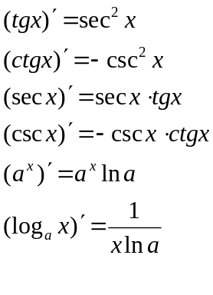
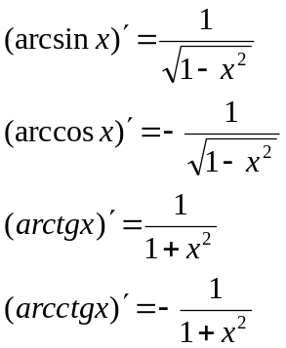
导数公式：
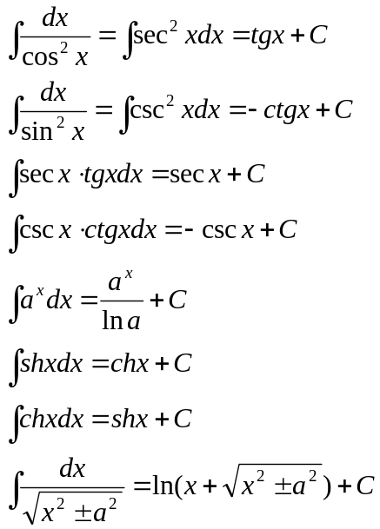
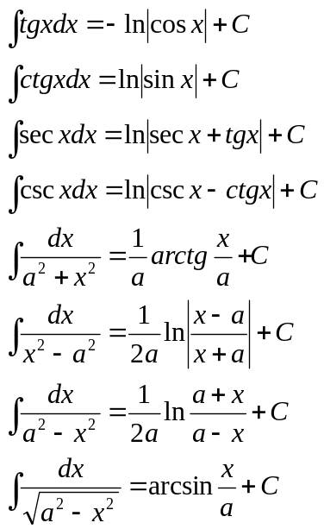
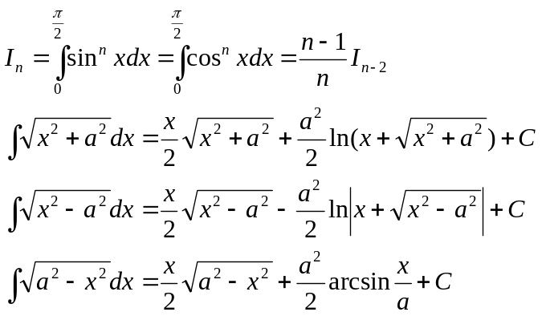
基本积分表：

三角函数的有理式积分：
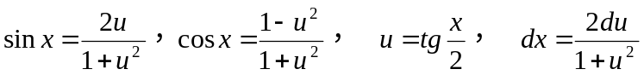
一些初等函数： 两个重要极限：

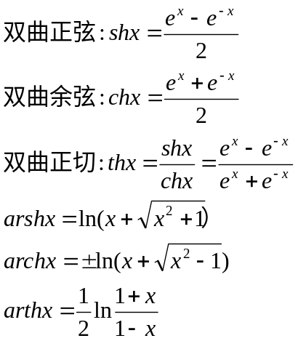
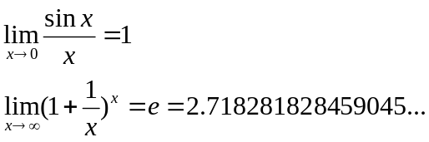

三角函数公式：
·诱导公式：

函数  角A | sin | cos | tan | cot
-α | -sinα | cosα | -tanα | -cotα
90°-α | cosα | sinα | cotα | tanα
90°+α | cosα | -sinα | -cotα | -tanα
180°-α | sinα | -cosα | -tanα | -cotα
180°+α | -sinα | -cosα | tanα | cotα
270°-α | -cosα | -sinα | cotα | tanα
270°+α | -cosα | sinα | -cotα | -tanα
360°-α | -sinα | cosα | -tanα | -cotα
360°+α | sinα | cosα | tanα | cotα

·和差角公式： ·和差化积公式：

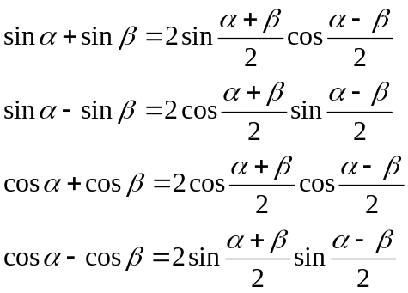
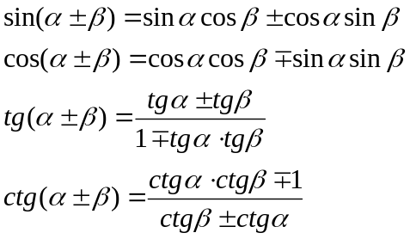
·倍角公式：
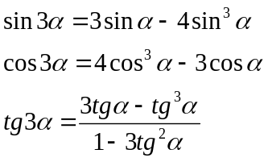
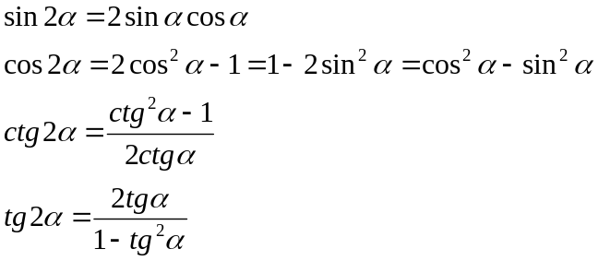
·半角公式：
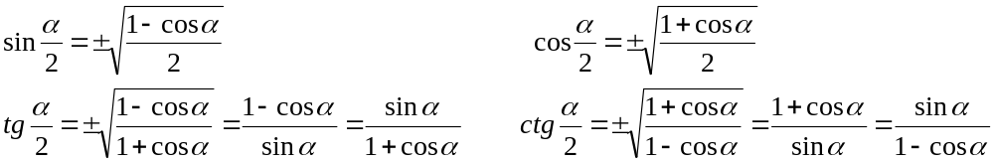
·正弦定理：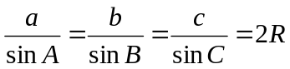
·余弦定理：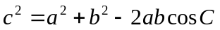
·反三角函数性质：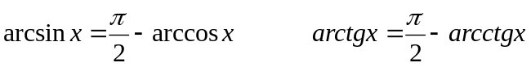

高阶导数公式——莱布尼兹（Leibniz）公式：
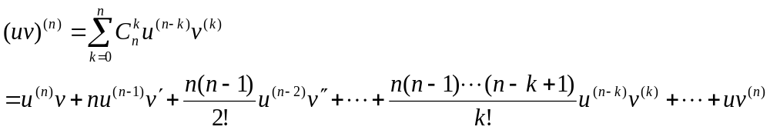
中值定理与导数应用：
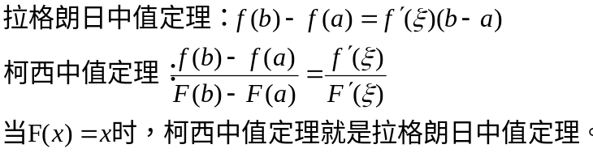

曲率：
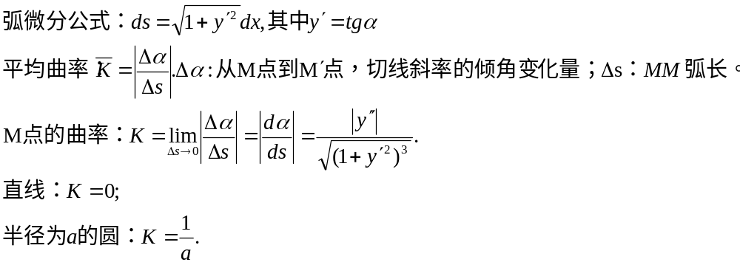
定积分的近似计算：
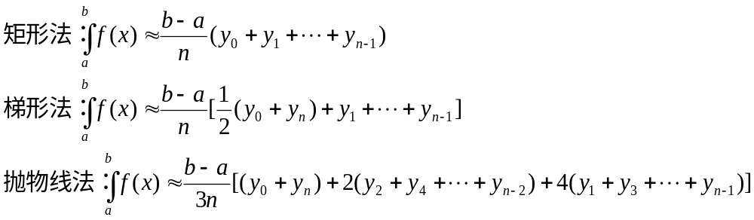
定积分应用相关公式：
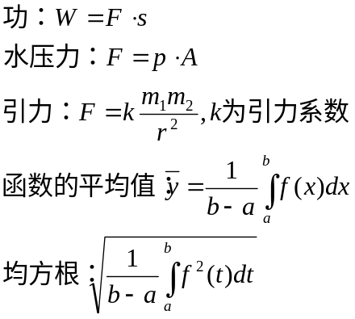
空间解析几何和向量代数：
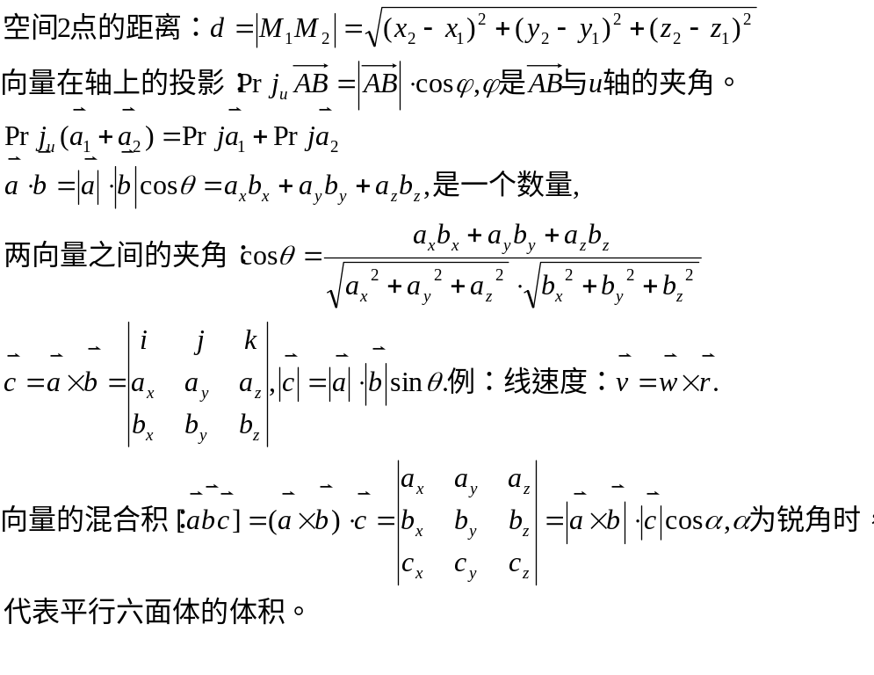
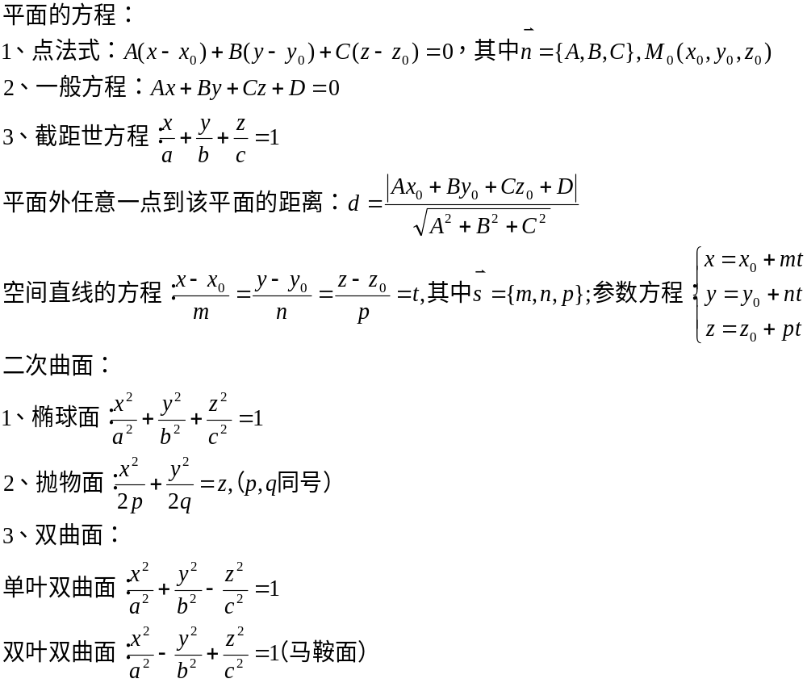

多元函数微分法及应用
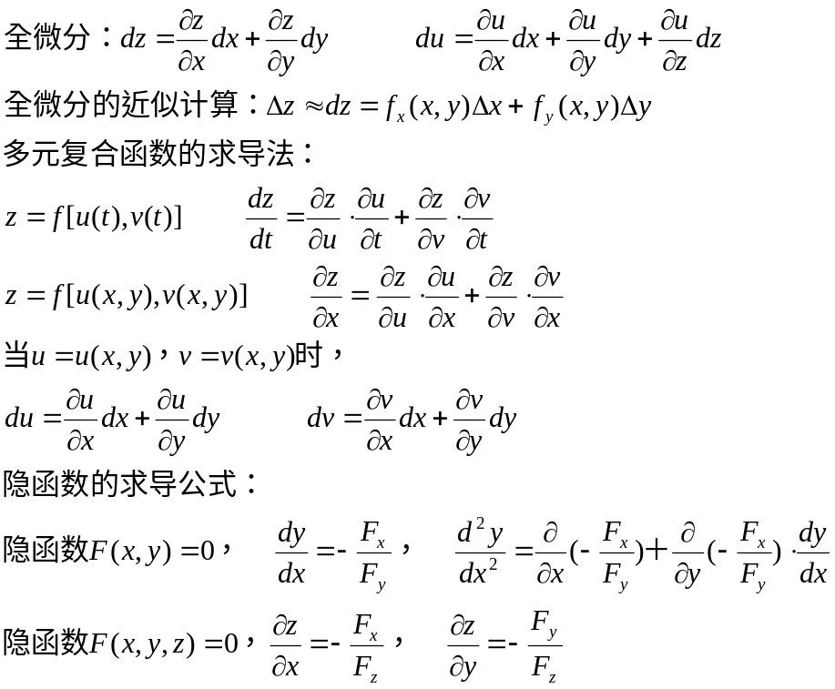
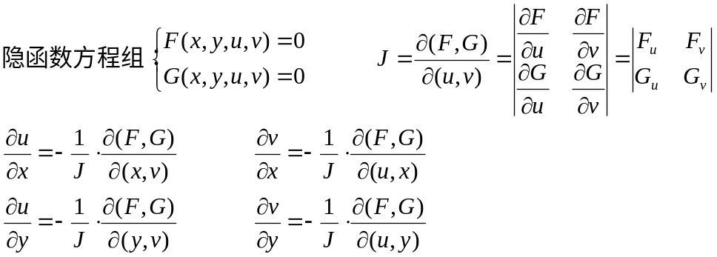
微分法在几何上的应用：
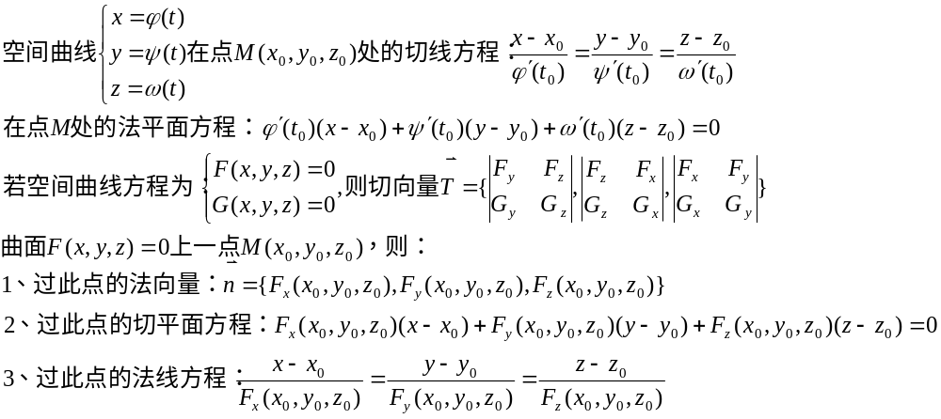方向导数与梯度：
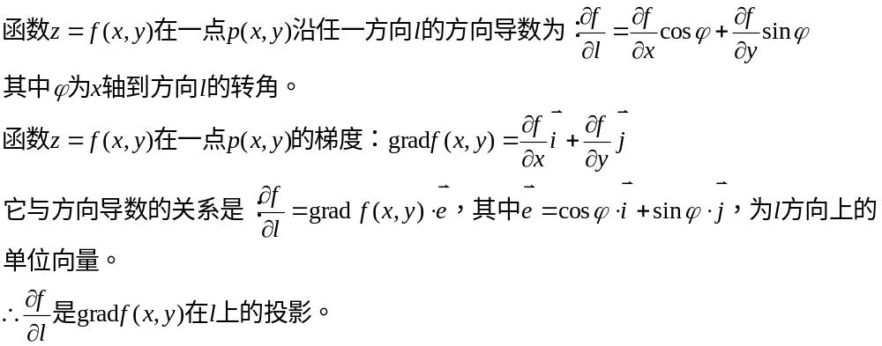
多元函数的极值及其求法：
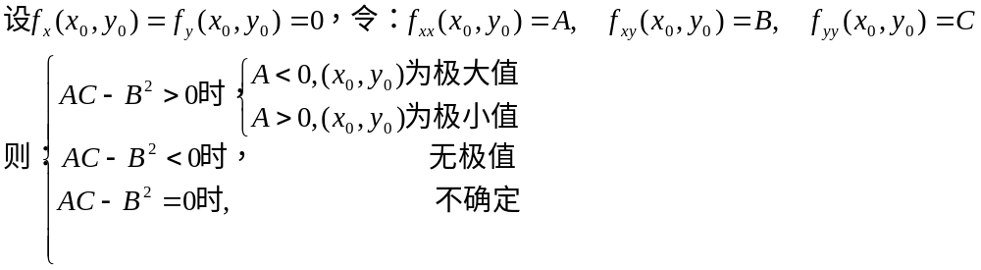
重积分及其应用：
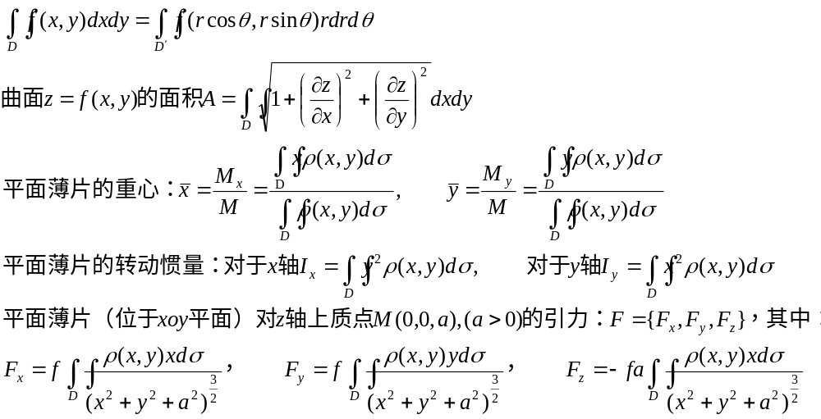
柱面坐标和球面坐标：
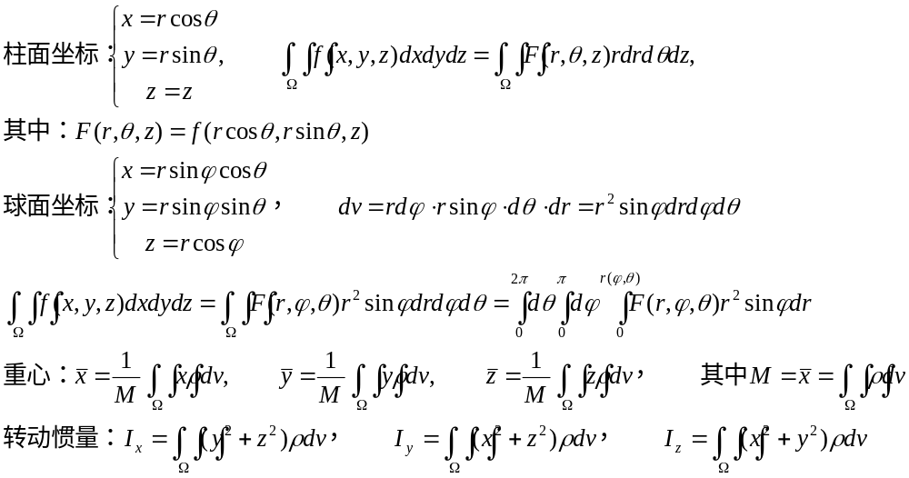
曲线积分：
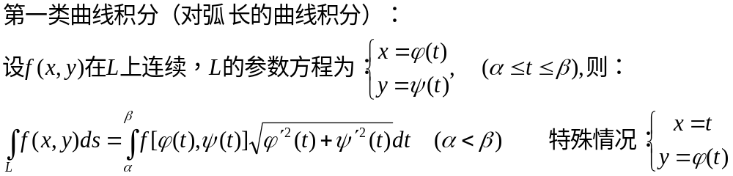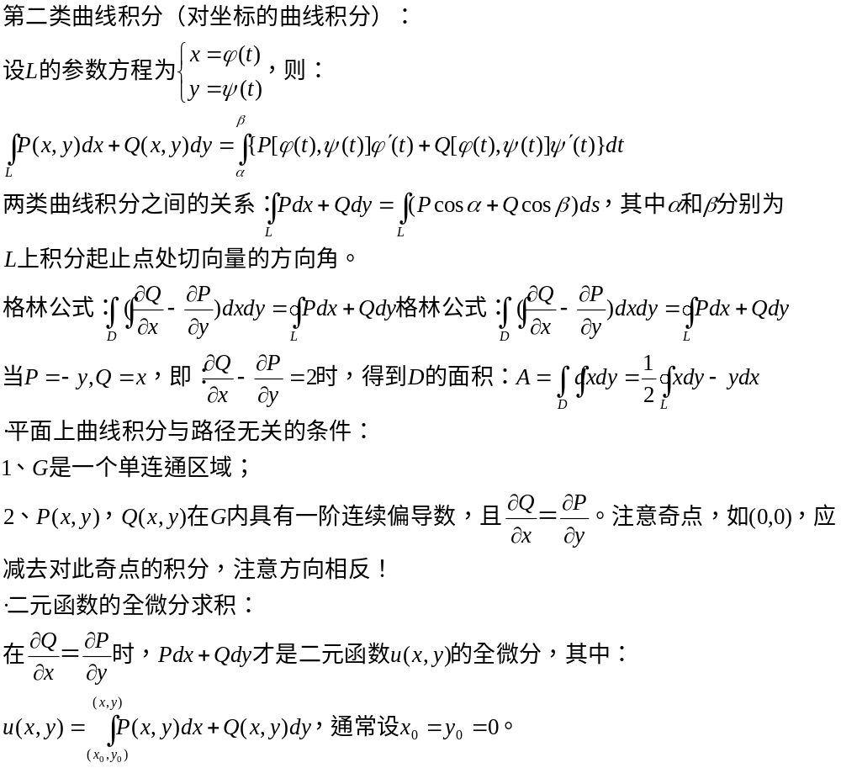
曲面积分：
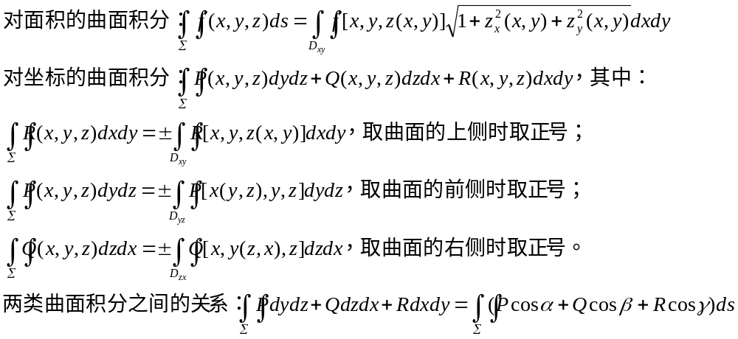
高斯公式：

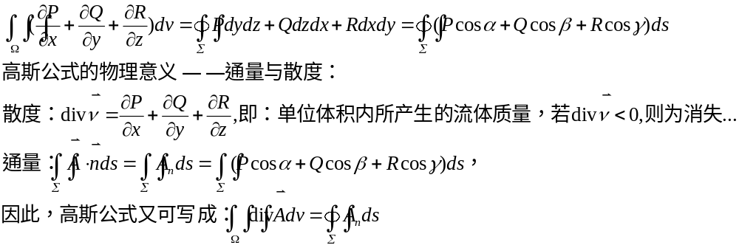斯托克斯公式——曲线积分与曲面积分的关系：
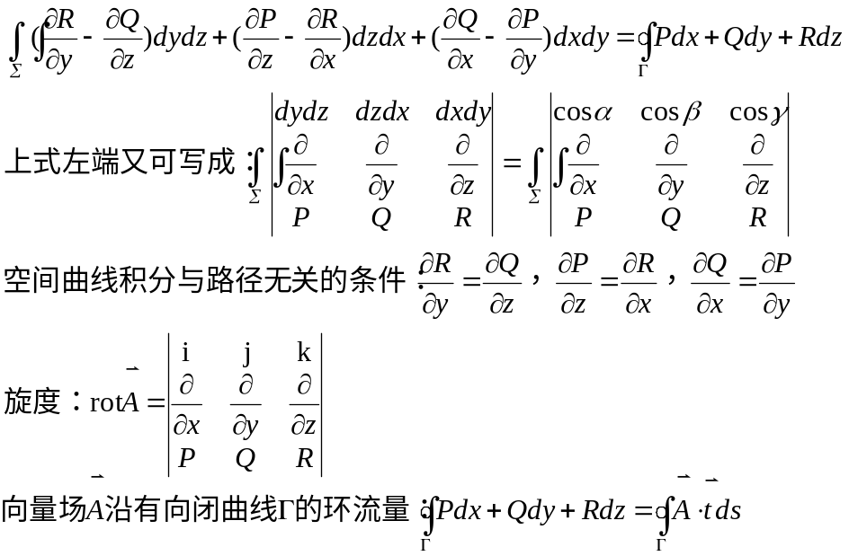
常数项级数：
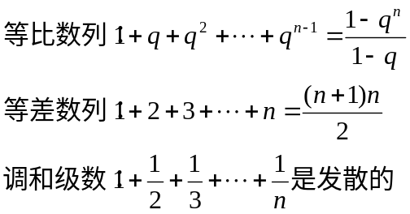
级数审敛法：
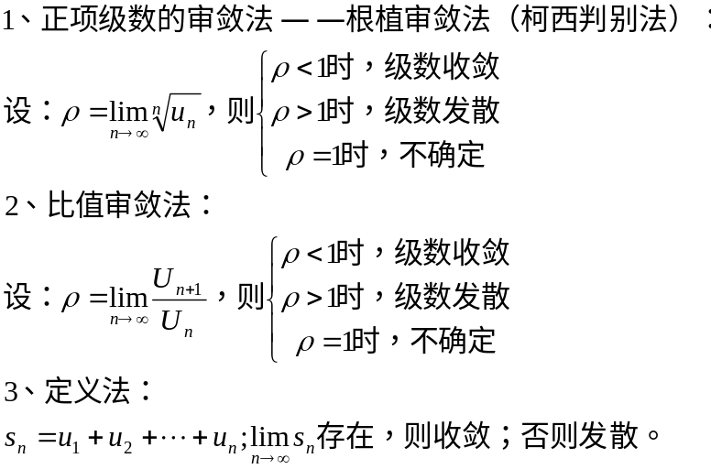
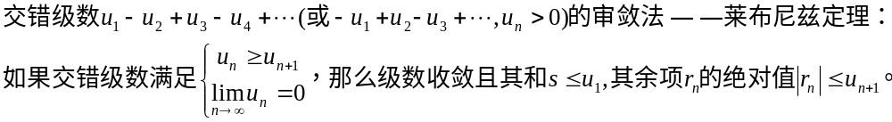
绝对收敛与条件收敛：
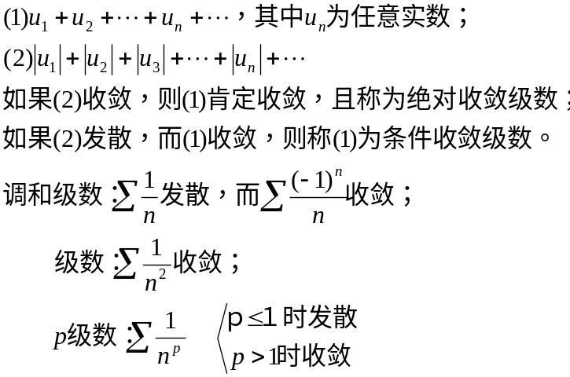
幂级数：
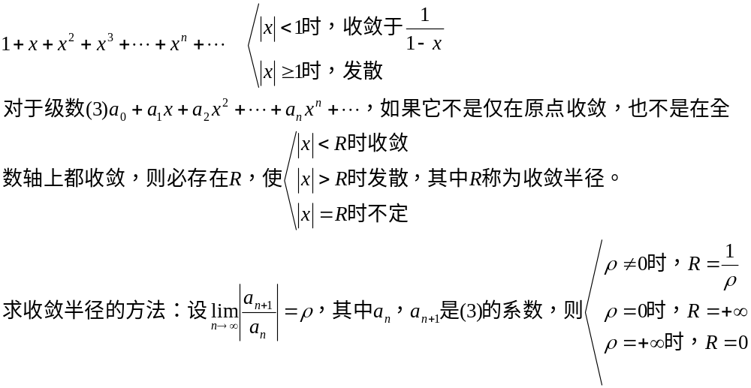
函数展开成幂级数：
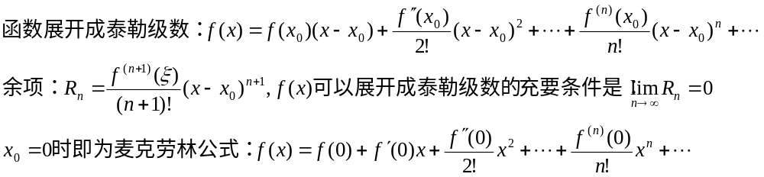
一些函数展开成幂级数：
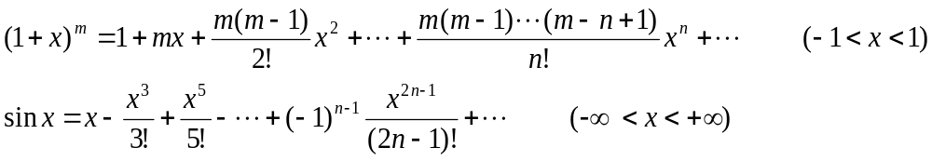
欧拉公式：
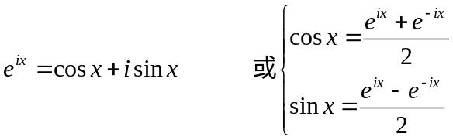
三角级数：
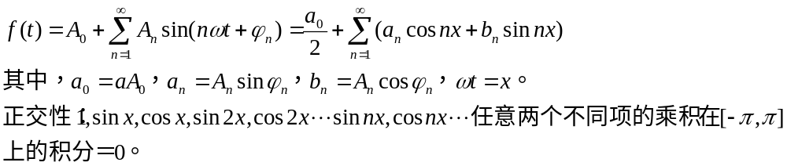
傅立叶级数：
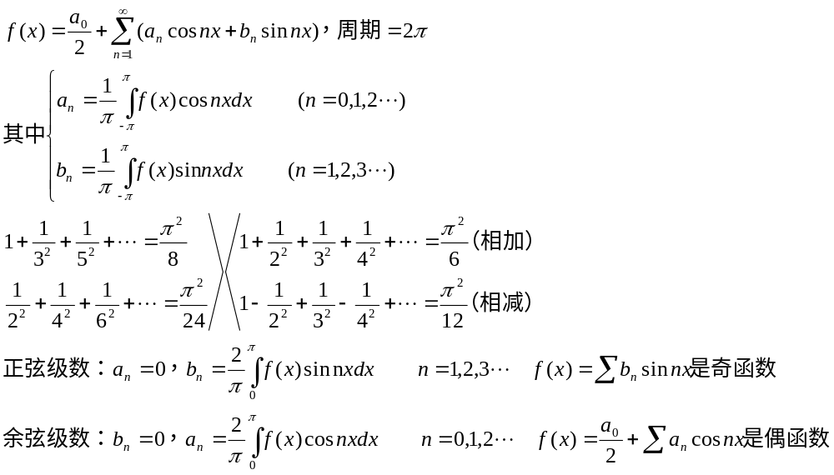
周期为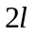的周期函数的傅立叶级数：
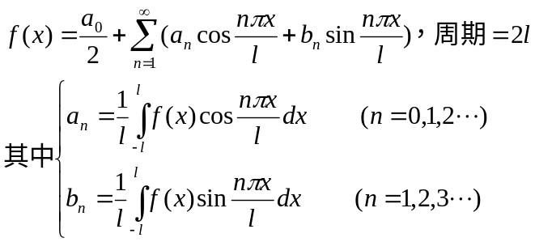
微分方程的相关概念：
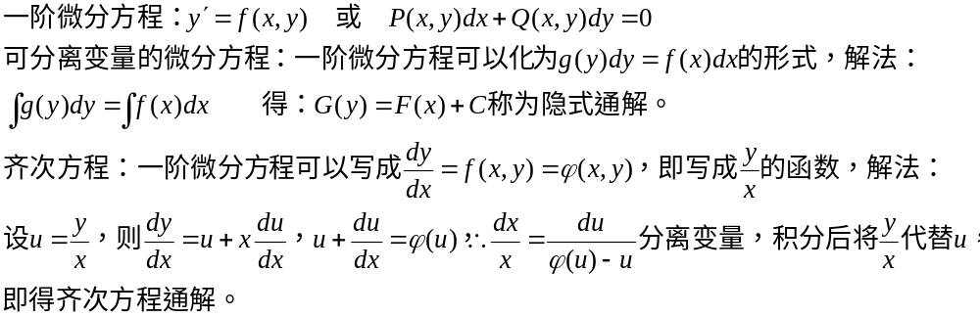
一阶线性微分方程：
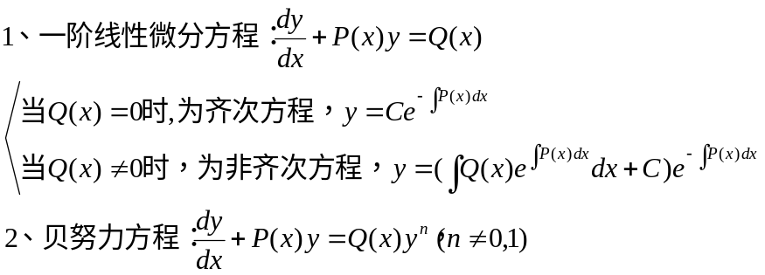
全微分方程：
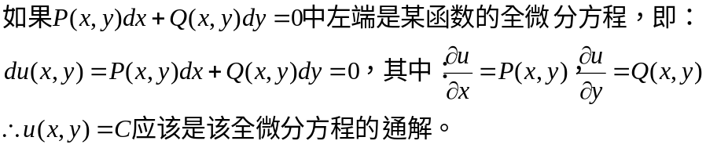
二阶微分方程：
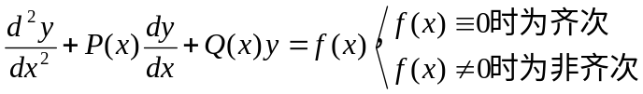
二阶常系数齐次线性微分方程及其解法：
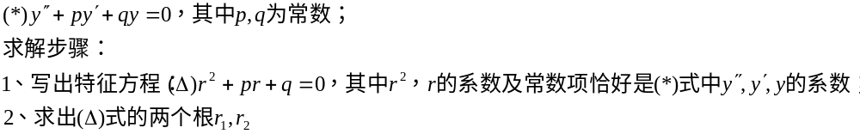

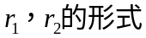 | (*)式的通解
两个不相等实根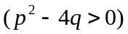 | 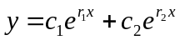
两个相等实根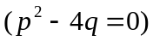 | 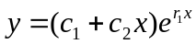
一对共轭复根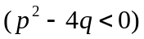  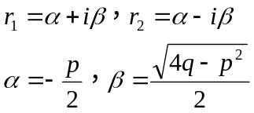 | 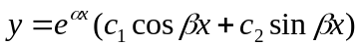

二阶常系数非齐次线性微分方程
